橡胶连续硫化成型流水线控制
系统工程改造之变频器同步解决方案
上海分公司FAE
李 伟

生产线工艺简介
- 放线设备及放线张力控制后,由预成型辊轮架穿过并加热,被挤塑机挤出的橡胶材料覆盖外套；
- 覆盖了橡胶外套的线材,进入生产线主速牵引装置,经过高温硫化由变频器控制每分钟的生产速度;再经由履带辅助牵引进入后处理阶段;
- 在芯金折断和成型装置,经过张力架检测张力作为张力反馈,速度由主速给定,匀速而且恒定张力的送线,经计米器控制后切割成型;
- 在整条生产线上,主牵引和辅助牵引控制系统工作在速度方式：包括高温处理，微波硫化，后加热速度串联同步；并且要求各级可以微调并后级同步调整。而钢带放线和成型控制系统工作在恒转矩方式;在速度方式引起的转矩波动被转矩控制系统控制,相互配合以保证速度和张力的恒定;
此套流水线变频器总配置如下：
三台HITECH5.7寸人机+TP04G+14DVPSS+DVP12SA+04DA-S+2个04TC-S+08SN+4个VFD007B43A+6个 VFD007M21A+VFD550B43A+VFD370B43A

注：在整条生产线上,主牵引和辅助牵引控制系统工作在速度方式：包括高温处理，微波硫化，后加热速度串联同步；并且要求各级可以微调并后级同步调整，以下文字是解决速度同步问题解决的方案说明
变频器同步相关的配置如下：
三台5.7寸1711STN HITECH人机+DVP12SA+4台VFD007B43A
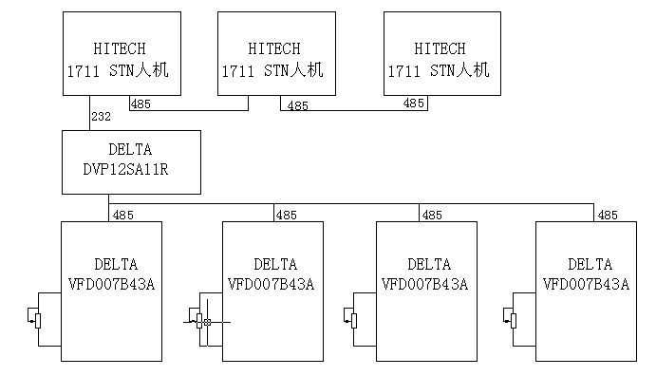
此配置只涉及生产线四台变频器同步
整个生产线控制有三台人机，4台变频器，四台变频器频率控制一流水线，分成四段控制，我方主要利用台达通讯的便利性，用通讯的方式，随时随地读变频器的频率，只要发现其中一台变频器频率有变化，会根据一定的比例，后续几台变频器跟着变化，以便处理四段速度的同步以控制张力，而三台人机组成主从，安装在每一个工作段,每一台人机的界面做成完全一样，操作的时候，可以在任意一台触摸屏上操作，以方便操作工人的操作。原先客户用过通过人机UP/DOWN的方式进行微调，但是客户反映不是比较方便，用过台达四路同步控制器，但是客户此次的要求，需要在人机上设主频、比例的关系，但是，而此次人机经销商选用的是HITECH人机，而其HITECH人机只有两个通讯口，而其通讯口都已被占用，故无法使用同步控制器。

变频器频率设置来源：
变频器主频（通讯设置）+0--10V模拟量叠加

变频器的同步关系：
第一台频率值=主速设置（通过人机设定）+第一台模拟量辅频设置（通过模拟量设定）

第二台频率值=第一台频率值*比例一（通过人机设定）+第二台模拟量辅频设置（通过模拟量设定）

第三台频率值=第二台频率值*比例二（通过人机设定）+第三台模拟量辅频设置（通过模拟量设定）

第四台频率值=第三台频率值*比例三（通过人机设定）+第四台模拟量辅频设置（通过模拟量设定）

控制要求：

四台变频器，当其中一台变频器频率有改动时（通过模拟量改动，或者主频、比例给定）有改动时，那后续的几台变频器就会根据以上的关系，会自动改正频率，以保证同步。
而且，当同时有两台以上变频器频率通过模拟量微调或者通过人机改变比例、主速时，那以前一台为准，后续几台的频率值修改都必须得屏蔽掉，例：比如现场有两个操作工同时修改第二台、第三台变频器的模拟量进行微调频率，那频率修改值以第二台为基准。

编程难点：

频率值是主频与模拟量辅频设置，在现场模拟量辅频何时改变是不可知的，那编写程序时必须每时每刻都要读频率，来了解现场变频器频率值变化，而且频率读好后，还要根据频率变化根据比例计算后，计算出的频率值自动的靠通讯写给相应的变频器。因为是每时每刻的在读频率，而且频率给定有两个来源，那难点在于何时把写好的比较值，给寄存器，然后再用此频率值与读的频率比较，当作参考值。
那我运用以下思路编写程序，而通过调试客户满意调试效果。
注：原先想运用04AD+04DA，这样的话虽然写程序更简单，但是因为客户现场此生产流水线过长（有五六十米长），而且微调的模拟量必须紧靠每一个工位，客户布线现状比较糟糕，在这么长的线路上模拟量会有很大的衰减和干扰，靠通讯的方式会相对比较好一些，故采用完全用通讯的方式来解决客户同步的要求，相对的程序要求编写会比较复杂一些，特别是何时在给比较值参考，怎么样屏蔽后几台频率变化的问题。

具体编程思路（请参考程序）：
1、模拟量发生变化时
所有变频器频率读一遍后（d190—d197），频率发生变化（模拟量改变时），并且这种频率变化持续两秒钟，置位m10，且触发m1—m3，计算相应的频率（频率值放至d2000--d2007），然后开始写频率，写完后，定时100毫秒，然后又开始读频率，读一遍后，触发m16，把值记下来（D590—d597），然后又开始周而复始的读频率。

2、比例值发生变化时（m100 m101 m102 m103）
1）主速修改时（m100置位），置位m10，先写第一台变频器频率，写完后，定时100ms置位m17，然后读一遍频率，触发m18，后根据第一台读出的实际频率，根据相应的比例值（d550—d555）,再触发m10，再写一遍频率，写完后，定时100ms后，再读一遍频率，读完后频率后触发m16，把值记下来。

2）比例修改时（m101 m102 m103置位）修改时，根据读出来的值根据比例计算相应的频率（频率值放至d2000--d2007），然后开始写频率，写完后，定时100毫秒，然后又开始读频率，读一遍后，触发m16，把值记下来（D590—d597），然后又开始周而复始的读频率。

比例值：D550、d552、d554
频率值：D2000、d2002、D2004、d2006

调试过程遇到的问题与解决：

调试过程中遇到的主要问题是通讯读写过程中，因为读多台变频器参数，同时写多台变频器，而且都是在自动读写，为了尽量缩短读写程序的容量，在写程序时，都运用了变量来切换站号，因为台达底层程序的问题，会发生读上来的数据偶尔错位，但是因为以前都是给通讯要求不是很高的场合作通讯，数据瞬间错位，对设备没有影响，而且它不是经常出现，一般都是隔几个小时才会出现错位且瞬间马上复位，在要求不高的现场一般都不太会注意。
这次因为几台变频器一直在读，读好后通过比较如有发现频率有改变，就马上要把频率计算出来以后，自动写给其他变频器，以保持同步，故它是不容有读错的情况，否则马上就会飞车，出现无法运行的情况。故在连续试验后，发现通讯读写时，程序一定得加上通讯读上来后把区分数据存起来，必须加上通讯回复过来的数据为条件（要把D1070、D1071都用上）。
举例：
功能码原始数据
举此例希望会对大家编写程序时有所帮助！
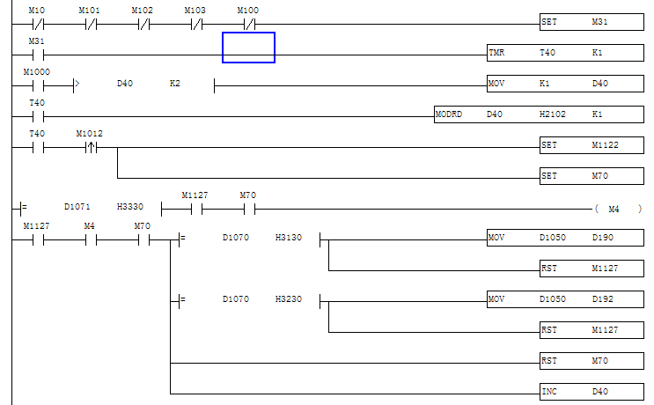
站号原始数据

李 伟
2005.12.26

